Άσκηση 1

Να υλοποιηθεί σύγχρονος δυαδικός μετρητής (counter) παλμών up-down 4-bit με clear, preset και δυνατότητα επιλογής κανονικής ή αντίστροφης μέτρησης.

Περιγραφή
Εκτέλεση: Χρησιμοποιήστε τα κουμπιά (pushbutton) και τα LED της εργαστηριακής πλακέτας του σχήματος. Οι αριθμοί αντιστοιχούν στoυς ακροδέκτες (pins) του FPGA. Η τιμή (δεκαεξαδική) του μετρητή απεικονίζεται στα 4 LED (D0-D3). Πατώντας το κουμπί clear η τιμή του μετρητή πρέπει να είναι 0 (όλα τα LED σβηστά), ενώ πατώντας preset η τιμή του μετρητή πρέπει να γίνεται F (όλα τα LED ανάβουν). Το κουμπί $\overline{\text{Up}}$-Down επιλέγει αν ο μετρητής μετρά προς τα πάνω ή προς τα κάτω (αντίστροφα) αντίστοιχα. Η επιλογή up συμβαίνει στο ‘0’ ενώ η επιλογή down στο ‘1’. Υπενθυμίζεται ότι τα κουμπιά λειτουργούν με θετική λογική, πατώντας δίνεται λογικό ‘1’. Σαν ρολόι παλμών χρησιμοποιείστε το κουμπί clock.

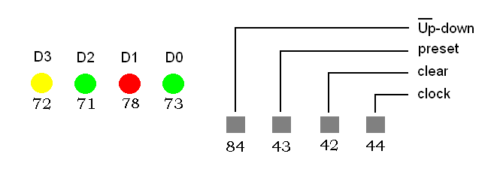

Άσκηση 2

Να υλοποιηθεί αποκωδικοποιητής δυαδικού σε κώδικα 7 τομέων κοινής ανόδου.

Περιγραφή
Εκτέλεση: Χρησιμοποιήστε τα κουμπιά (pushbutton) και τον ενδείκτη 7 τομέων της εργαστηριακής πλακέτας του σχήματος. Οι αριθμοί αντιστοιχούν στoυς ακροδέκτες (pins) του FPGA. Σκοπός της άσκησης είναι η απεικόνιση όλων των δυαδικών αριθμών 0000-1111 με τα κουμπιά D0-D3, σε αντίστοιχα δεκαεξαδικά ψηφία 0-F. Τα νούμερα που πρέπει να απεικονιστούν φαίνονται στο σχήμα. Υπενθυμίζεται ότι τα κουμπιά λειτουργούν με θετική λογική, πατώντας δίνεται λογικό ‘1’, ενώ οι ενδείκτες λειτουργούν με αρνητική λογική, ένα LED ανάβει σε λογικό ‘0’ (κοινής ανόδου).

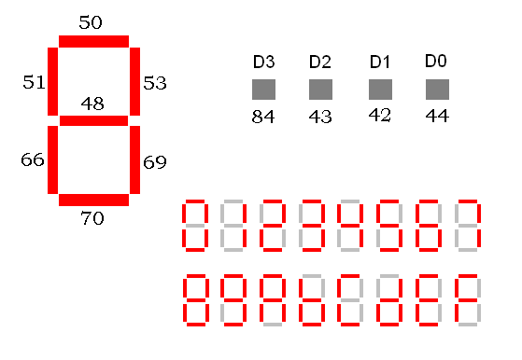

Άσκηση 3

Να υλοποιηθεί μετρητής 3 ψηφίων με απεικόνιση σε ενδείκτες 7 τομέων με clear.

Περιγραφή
Εκτέλεση: Χρησιμοποιήστε τα κουμπιά (pushbutton) και τον ενδείκτη 7 τομέων της εργαστηριακής πλακέτας του σχήματος. Οι αριθμοί αντιστοιχούν στoυς ακροδέκτες (pins) του FPGA. Ο κάθε ενδείκτης απεικονίζει ένα δεκαδικό ψηφίο 0-9. Συνολικά ο μετρητής μετρά από 000-999. Πατώντας clear μηδενίζει (000), ενώ σαν παλμούς ρολογιού χρησιμοποιήστε το κουμπί clock. Υπενθυμίζεται ότι τα κουμπιά λειτουργούν με θετική λογική, πατώντας δίνεται λογικό ‘1’, ενώ οι ενδείκτες λειτουργούν με αρνητική λογική, ένα LED ανάβει σε λογικό ‘0’ (κοινής ανόδου).

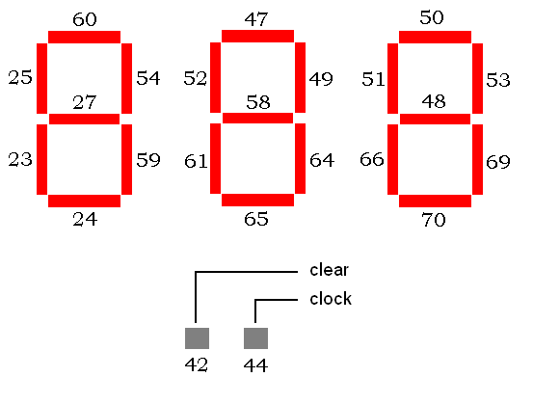

Άσκηση 4

Να υλοποιηθεί αποκωδικοποιητής BCD σε δεκαδικό.

Περιγραφή
Εκτέλεση: Χρησιμοποιήστε τα κουμπιά (pushbutton) και τα LED της εργαστηριακής πλακέτας του σχήματος. Οι αριθμοί αντιστοιχούν στoυς ακροδέκτες (pins) του FPGA. Σκοπός της άσκησης είναι να αποκωδικοποιήσουμε έναν δυαδικό αριθμό σε δεκαδικό. Για τα δυαδικά ψηφία χρησιμοποιούμε τα κουμπιά Β0-Β3 όπως φαίνονται στο σχήμα, ώστε να καλύπτονται οι αριθμοί από 0-9 (0000-1001). Για δεκαδικά ψηφία χρησιμοποιούμε τα 8 LED (D0-D7) του σχήματος, καθώς και δύο υποδιαστολές από ενδείκτες 7 τομέων (D8-D9). Δημιουργώντας έναν δυαδικό αριθμό πρέπει να αντιστοιχίζεται στον δεκαδικό ίδιας τιμής. Για παράδειγμα για Β3Β2Β1Β0=0101 (=5) πρέπει να ανάψει μόνο το LED D5 ενώ τα υπόλοιπα να είναι σβηστά. Το ίδιο ισχύει για κάθε τιμή από 0-9. Υπενθυμίζεται ότι τα κουμπιά λειτουργούν με θετική λογική, όπως επίσης τα LED, ενώ οι ενδείκτες 7 τομέων λειτουργούν με αρνητική λογική, ένα LED ανάβει σε λογικό ‘0’ (κοινής ανόδου).

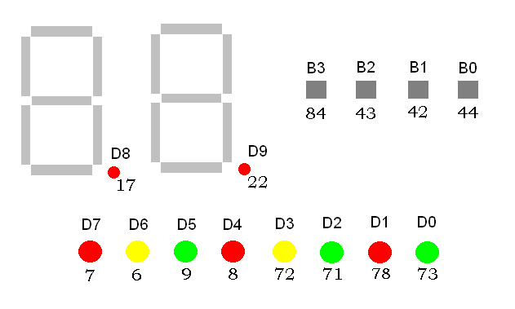

Άσκηση 5

Να υλοποιηθεί δυαδικός αθροιστής (adder) BCD που θα δείχνει το αποτέλεσμα σε ενδείκτες επτά τομέων.

Περιγραφή
Εκτέλεση: Χρησιμοποιήστε τα κουμπιά (pushbutton) και τον ενδείκτη 7 τομέων της εργαστηριακής πλακέτας του σχήματος. Οι αριθμοί αντιστοιχούν στoυς ακροδέκτες (pins) του FPGA. Σκοπός της άσκησης είναι να μπορούμε να προσθέσουμε δύο BCD αριθμούς Α και Β (4 bit ο καθένας) και το αποτέλεσμα της πρόσθεσης να δείχνεται στο ψηφίο της εικόνας (δεκαεξαδικό 0-F). Αν υπάρχει κρατούμενο στην πράξη της πρόσθεσης τότε να ανάβει το LED της εικόνας. Για παράδειγμα αν Α3Α2Α1Α0=’0101’ (=5) και Β3Β2Β1Β0=’1000’ (=8) πρέπει να εμφανιστεί ο αριθμός 3 στον ενδείκτη και να ανάψει το κρατούμενο. Εναλλακτικά μπορείτε να χρησιμοποιήσετε αντί για ένα LED κρατούμενου τους τομείς του επόμενου ενδείκτη για να σχηματίσουν τον αριθμό 1. Υπενθυμίζεται ότι τα κουμπιά λειτουργούν με θετική λογική (πατώντας δίνεται λογικό ‘1’), όπως επίσης τα LED, ενώ οι ενδείκτες 7 τομέων λειτουργούν με αρνητική λογική, ένα LED ανάβει σε λογικό ‘0’ (κοινής ανόδου).

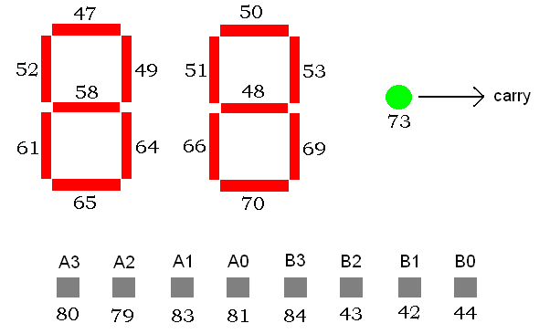

Άσκηση 6

Να υλοποιηθεί δυαδικός αθροιστής 4-bit με γρήγορη πρόβλεψη κρατουμένου (fast carry).

Περιγραφή
Εκτέλεση: Χρησιμοποιήστε τα κουμπιά (pushbutton) και τα LED της εργαστηριακής πλακέτας του σχήματος. Οι αριθμοί αντιστοιχούν στους ακροδέκτες (pins) του FPGA. Οι αριθμοί Α και Β δίνονται σαν είσοδος στα αντίστοιχα κουμπιά, ενώ η έξοδος δίνεται στα LED D(0..3). To κρατούμενο θα εμφανίζεται στο LED “OUT”.
Υπενθυμίζεται ότι τα κουμπιά λειτουργούν με θετική λογική (πατώντας δίνεται λογικό ‘1’), όπως επίσης και τα LED.

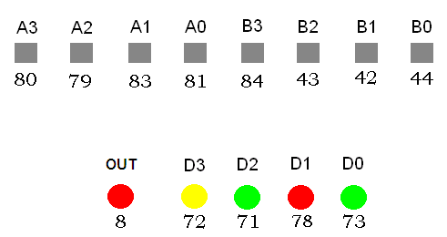

Άσκηση 7

Ζητείται να υλοποιηθεί κατάλληλο κύκλωμα ώστε ένας φωτεινός ενδείκτης (LED) να εκτελεί κυκλική μετάθεση σε μια σειρά από 8 LED.

Περιγραφή
Εκτέλεση: Χρησιμοποιήστε τα κουμπιά (pushbutton) και τα LED της εργαστηριακής πλακέτας του σχήματος. Οι αριθμοί αντιστοιχούν στoυς ακροδέκτες (pins) του FPGA. Θεωρούμε μια σειρά από 8 LED όπως στο σχήμα και μόνο το πρώτο (D0) είναι αναμμένο. Με τους παλμούς που δίνουμε με το κουμπί clock ανάβει ο επόμενος ενδείκτης (D1) ενώ ο πρώτος σβήνει κ.ο.κ. Μόλις ανάψει ο τελευταίος (D7) στον επόμενο παλμό θα ανάψει πάλι ο πρώτος και θα επανέλθει στην αρχική κατάσταση. Με το κουμπί reset θα μπορούμε ανά πάσα στιγμή να επαναφέρουμε τα LED στην αρχική τους κατάσταση. Υπενθυμίζεται ότι τα κουμπιά λειτουργούν με θετική λογική, όπως επίσης τα LED.

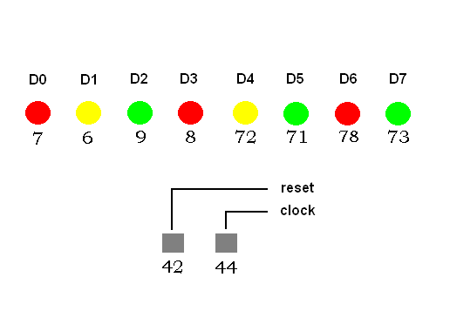

Άσκηση 8

Να υλοποιηθεί ψηφιακός αποπολυπλέκτης 1 σε 4 .

Περιγραφή
Εκτέλεση: Χρησιμοποιήστε τα κουμπιά (pushbutton) και το LED της εργαστηριακής πλακέτας του σχήματος. Οι αριθμοί αντιστοιχούν στoυς ακροδέκτες (pins) του FPGA. Σκοπός της άσκησης είναι να επιλέξουμε από 4 εξόδους (D0-D3) ποια θα ισούται με την είδοδο (ΙΝ). H επιλογή γίνεται με τα σήματα S0-S1. Όταν για παράδειγμα S1S0=’10’ (=2) τότε η είσοδος (ΙΝ) θα βγαίνει στην έξοδο (D2). Καθορίζοντας μια τιμή στα σήματα ελέγχου S0-S1 δίνουμε παλμούς (πατώντας το κουμπί ΙΝ) και πρέπει να ανταποκριθεί μόνο η αντίστοιχη έξοδος. Υπενθυμίζεται ότι τα κουμπιά λειτουργούν με θετική λογική, όπως επίσης τα LED.

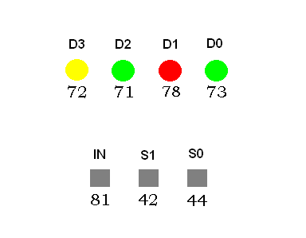

Άσκηση 9

Να υλοποιηθεί κύκλωμα το οποίο να εκτελεί την πράξη της αφαίρεσης δύο δυαδικών αριθμών 4 bit.

Περιγραφή
Εκτέλεση: Χρησιμοποιήστε τα κουμπιά (pushbutton) και τον ενδείκτη 7 τομέων της εργαστηριακής πλακέτας του σχήματος. Οι αριθμοί αντιστοιχούν στoυς ακροδέκτες (pins) του FPGA. Σκοπός της άσκησης είναι να αφαιρέσουμε δύο δυαδικούς αριθμούς Α και Β (Α-Β=Χ) και το αποτέλεσμα της αφαίρεσης να δείχνεται στο ψηφίο της εικόνας (δεκαεξαδικό 0-F). Αν προκύπτει αρνητικός αριθμός τότε να ανάβει το LED (58) της εικόνας ώστε να φαίνεται το πρόσημο του αποτελέσματος. Σχηματίζουμε τους αριθμούς πατώντας τα αντίστοιχα κουμπιά και το αποτέλεσμα εμφανίζεται στον ενδείκτη. Για παράδειγμα αν Α3Α2Α1Α0=’0101’ (=5) και Β3Β2Β1Β0=’1000’ (=8) πρέπει να εμφανιστεί ο αριθμός -3. Υπενθυμίζεται ότι τα κουμπιά λειτουργούν με θετική λογική, ενώ οι ενδείκτες 7 τομέων λειτουργούν με αρνητική λογική, ένα LED ανάβει σε λογικό ‘0’ (κοινής ανόδου).

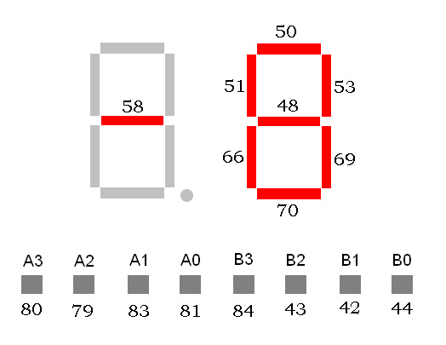

Άσκηση 10

Να υλοποιηθεί κύκλωμα καταχωρητή αποθήκευσης (storage register) 8-bit.

Περιγραφή
Εκτέλεση: Κατασκευάστε ένα κύκλωμα, το οποίο θα εκκινεί έναν ασύγχρονο μετρητή
8-bit και συχνότητας 1Hz. Μετά από τυχαίο χρονικό διάστημα, ο μετρητής διακόπτεται με χρήση διακόπτη (Push button), ο οποίος πιέζεται (= λογικό «1») στιγμιαία. Η χρονική αυτή στιγμή καταχωρείται σε RS flip flop και καταγράφεται στην έξοδο του συστήματος, που αποτελείται από δύο ενδείκτες 7 τομέων.
Σημείωση για την έξοδο στους ενδείκτες 7 τομέων πρέπει να χρησιμοποιήσετε κύκλωμα κωδικοποιητή binary to 7 seg display (βλ. για παράδειγμα άσκηση 2).
Τα παρακάτω στοιχεία δίνονται για βοήθειά σας αλλά δεν είναι σίγουρο ότι θα χρειαστούν όλα

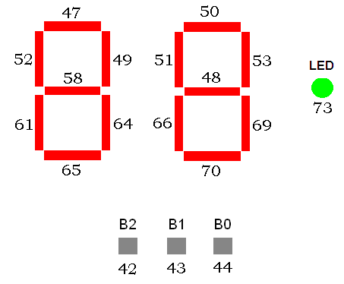
Άσκηση 11

Να υλοποιηθεί κύκλωμα ελέγχου φωτεινών σηματοδοτών σε διασταύρωση δρόμων.

Περιγραφή
Εκτέλεση: Χρησιμοποιήστε το κουμπί (pushbutton) και τα LED της εργαστηριακής πλακέτας του σχήματος. Οι αριθμοί αντιστοιχούν στoυς ακροδέκτες (pins) του FPGA. Σκοπός της άσκησης είναι με κατάλληλο κύκλωμα να ρυθμίσουμε τον συγχρονισμό των φωτεινών σηματοδοτών του σχήματος. Στην απλή αυτή περίπτωση έχουμε διασταύρωση πεζών με οχήματα. Τα οχήματα κινούνται με βάση τα 3 φανάρια (κόκκινο – κίτρινο – πράσινο Α1-Α2-Α3) ενώ οι πεζοί με βάση τα 2 φανάρια (κόκκινο – πράσινο Β1-Β2). Η μετάβαση από τη μια κατάσταση στην επόμενη γίνεται συγχρονισμένη με τους παλμούς του clock. Οι 5 καταστάσεις (1->5) οι οποίες ανακυκλώνονται φαίνονται στο σχήμα. Υπενθυμίζεται ότι τα κουμπιά λειτουργούν με θετική λογική, καθώς και τα LED. Με το κουμπί reset μπορούμε να επαναφέρουμε τα φανάρια στην αρχική (1) κατάσταση.

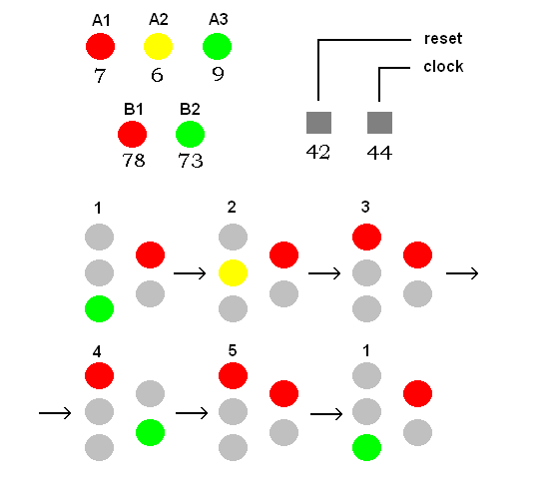

Άσκηση 12

Να υλοποιηθεί ασύγχρονος δυαδικός μετρητής modulo 5 (up - counter) 4-bit με preset, ο οποίος θα δίνει στην έξοδο την αριθμοσειρά: 6 – 7 – 8 – 9 – 10 – 6 - 7– 8 – 9 – …..

Περιγραφή
Εκτέλεση: Χρησιμοποιήστε τα κουμπιά (pushbutton) και τα LED της εργαστηριακής πλακέτας του σχήματος. Οι αριθμοί αντιστοιχούν στoυς ακροδέκτες (pins) του FPGA. Η τιμή (δεκαεξαδική) του μετρητή απεικονίζεται στα 4 LED (D0-D3). Πατώντας το κουμπί preset η τιμή του μετρητή πρέπει να γίνεται 6. Υπενθυμίζεται ότι τα κουμπιά λειτουργούν με θετική λογική, πατώντας δίνεται λογικό ‘1’. Σαν ρολόι παλμών χρησιμοποιείστε ένα κουμπί (clock).

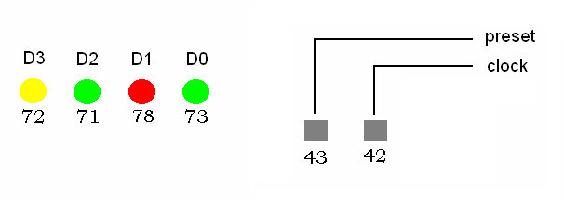
Άσκηση 13

